Инструкция по настройке подключения к базе данных в DBeaver

# Установка DBeaver

1. Перейдите [на официальный сайт DBeaver](http://dbeaver.io/).
2. Выберите версию для своей операционной системы и скачайте установочный файл.
3. Запустите установочный файл и следуйте инструкциям на экране для завершения установки программы.

# Настройка подключения к базе данных в DBeaver

1. Откройте DBeaver на своём компьютере.
2. Нажмите на кнопку «Новое соединение» — значок с символом плюс в верхнем меню.

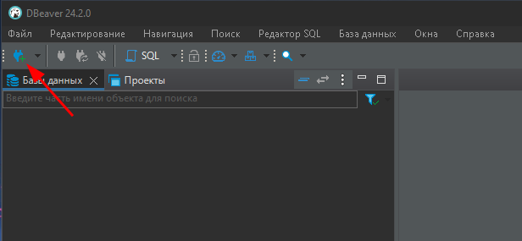

Здесь и далее — скриншоты программы DBeaver

Или выберите «База данных» → «Новое соединение» в меню.

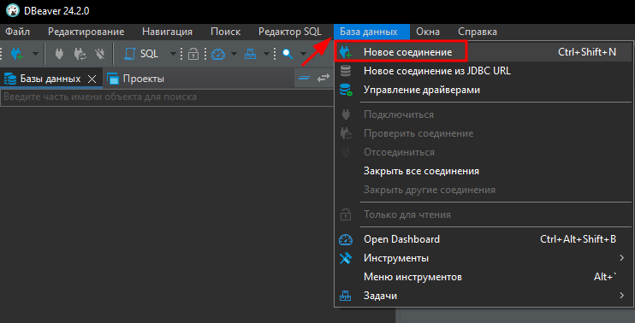

1. Выберите базу данных, с которой хотите работать, в нашем случае это SQLite. Нажмите «Далее».

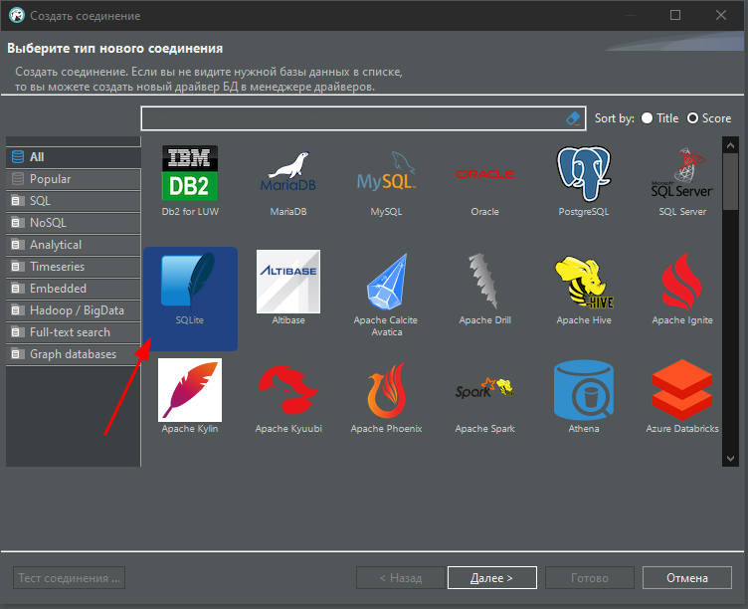

1. Укажите путь к файлу базы данных, нажав на кнопку «Открыть».

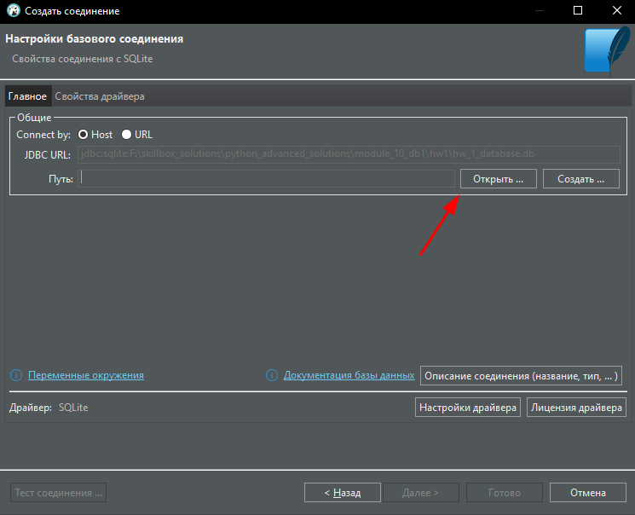

1. Нажмите «Тест соединения» для проверки настроек и затем «Завершить».

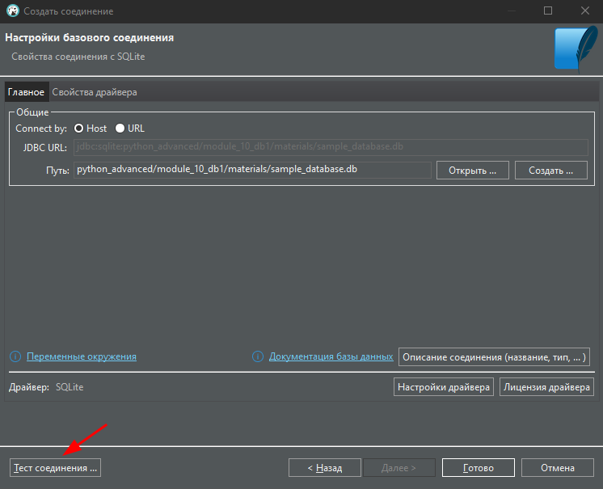

Теперь вы можете использовать DBeaver для работы с базами данных, управлять таблицами и выполнять SQL-запросы.